Kochen 1

abwaschen | 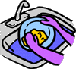 | lemos
aufkochen | 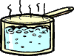 | felfőz
backen | 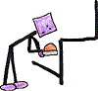 | süt
Backherd | 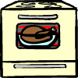 | sütő
Barde |  | bárd
bestellen | 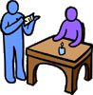 | rendel
Bier |  | sör
essen |  | enni
Esstäbchen | 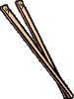 | evőpálca
Fastfoodrestaurant | 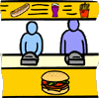 | gyorsétterem
Filterlöffel | 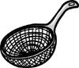 | szűrőkanál
Gabel |  | villa
Gemüse | 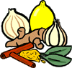 | zöldség
Gewürzstreuer | 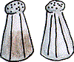 | fűszerszóró
giessen | 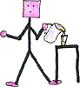 | önt
Glas |  | pohár
Häferl |  | bögre
heiss |  | meleg
Herd | 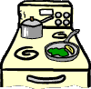 | tűzhely
Kaffee |  | kávé
Kellner |  | pincér
Koch | 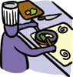 | szakács
kochen | 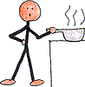 | főz
Konserve |  | konzerv
Konservernöffner | 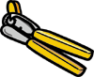 | konzervnyitó
Korkenzieher |  | dugóhúzó
Kuchenform | 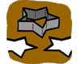 | szaggatóforma
Anm.: Der Druck des Dokumentes kann sich wegen der vielen Grafiken etwas verzögern

